LE SEUIL DE RENTABILITÉ

Objectifs pédagogiques :

- Distinguer les charges fixes et les charges variables.
- Analyser un compte de résultat par variabilité et déterminer le seuil de rentabilité et l’indice de sécurité.
-Elaborer un compte de résultat par variabilité en tenant compte d’une commande supplémentaire.
- Mesurer l’impact de cette commande sur le seuil de rentabilité et le résultat.



CLERMONT SA  8 rue du Mont  63 100 Clermont Ferrand  Capital 65000 €  Monteur poseur de châssis aluminium et PVC | Tel 04 73 20 56 97  Fax 04 73 20 56 99  RC : B 156 258 652  SIRET : 123 156 147 852 74  APE : 658 P  N° TVA FR 158 987 357

La SA CLERMONT fabrique des châssis en alu et en PVC. Le gérant de l’entreprise souhaiterait connaître la rentabilité de son activité et on lui a dit que l’analyse de ses charges pourrait l’y aider. Il doit par ailleurs prendre une décision en ce qui concerne une proposition d’un client.
Ne sachant pas trop comment s’y prendre, il vous demande de l’aider à analyser son activité.
Il vous fournit différentes informations sur la fabrication de son produit et des ressources trouvées sur internet pour effectuer l’analyse.

Pour la fabrication d’un châssis en alu, il faut :

0,5 barre d’alu à 100 € la barre.
2 € de visserie.
1€ de joint.
Main d’œuvre directe 20 €.
Par ailleurs, l’entreprise loue l’atelier de menuiserie aluminium pour 40 000 € annuel.
Elle supporte des coûts de publicité de 20 000 € par an.
Les charges des personnels administratifs s’élèvent à 30 000 € par an.
Un châssis est vendu 100 €.
Il est prévu une production annuelle de 3 500 châssis.
ETAPE 1 : Analyse de la situation prévisionnelle initiale

- En vous référant à la ressource 1, compléter le tableau suivant en proposant des exemples concrets de charges variables et fixes.

Charges fixes | Charges variables

- Le gérant vous a fourni les tableaux ci-dessous, et vous demande de lui expliquer :
- Pourquoi la visserie est une charge variable.
- Pourquoi le loyer est une charge fixe.

Calcul des charges variables pour un châssis alu.

Charges variables | Détail des calculs | montant
Barre d’alu | 100 *0,5 | 50.00
Visserie | 2.00 | 2.00
Joint | 1.00 | 1.00
Main d’œuvre directe | 20.00 | 20.00
Coût variable unitaire | 73.00 | 73.00

Calcul du montant des charges fixes annuelles.

Charges fixes | Montant
Location | 40 000
Publicité | 20 000
Les charges des personnels administratifs | 30 000
TOTAL charges fixes annuelles | 90 000

- Le gérant de la société vous communique le compte de résultat par variabilité et vous demande de lui expliquer :
- Comment est calculée la marge sur coût variable ? Que représente-t-elle ?
- Que représente le résultat dégagé ?

Production 3 500 châssis
Eléments | Détail calculs | Montant | %
Chiffre d’affaires | 3 500 X 100 | 350 000 | 100 %
Coût variable | 3500 X 73 | 255 500 | 73 %
Marge sur coût variable | 3500 X (100-73) | 94 500 | 27 %
Charges fixes | 90 000 | 90 000
Résultat | 94 500- 90 000 | 4 500

- Le gérant s’interroge sur la rentabilité de son activité et la marge dont il dispose. Il vous propose la ressource 2 et vous demande :
- De calculer le seuil de rentabilité et d’en donner une interprétation.
- De calculer la marge et l’indice de sécurité.
- De commenter vos résultats.

ETAPE 2 : Prise en compte d’une commande supplémentaire

La SA TEMPO, une grande entreprise de la région, contacte l'entreprise CLERMONT SA afin de lui passer une commande de 2 000 châssis, à condition d'obtenir 10 % de réduction sur le prix de vente.
M. Bulo, chef d'atelier, vous précise que les capacités de production sont suffisantes pour réaliser cette commande.
Le gérant vous demande de mesurer l’impact de cette commande supplémentaire de 2 000 châssis sur la rentabilité de l’entreprise. Vous utiliserez de préférence le tableur pour effectuer ce travail.

- Présenter le compte de résultat par variabilité en tenant compte de la commande supplémentaire.

- Comment évolue le taux de marge sur coût variable entre les deux simulations ?
Pourquoi ?

- Comment évolue le résultat ? Expliquer.

- Calculer le nouveau seuil de rentabilité la marge et l’indice de sécurité.

- Préparer un commentaire à l'attention du gérant sur l'opportunité d'accepter ou non la commande de l'entreprise SA TEMPO. N’hésitez pas à illustrer vos calculs par des graphiques afin de faciliter la compréhension.

RESSOURCES

Ressource 1 :

Quelles différences entre charges fixes et charges variables ?

La distinction entre les charges variables et les charges fixes est essentielle pour analyser la conséquence de la variation du volume des ventes sur le résultat de l’entreprise et prendre les décisions de gestion appropriées, notamment pour ce qui est de la réduction des charges. Le point dans cet article.
Que sont les charges variables ?
Ce type de charges, appelées également "charges opérationnelles" ou "charges d’activité", varient selon le volume des ventes ou le niveau de production de l’entreprise.
Que sont les charges fixes ?
Appelées aussi "charges structurelles" ou "charges de structure", ce type de charges restent indépendantes à court terme du niveau de vente ou de production de l’entreprise.
http://www.petite-entreprise.net
Ressource 2 :

Le seuil de rentabilité

Le seuil de rentabilité est égal au chiffre d'affaires minimal que doit réaliser une entreprise pour générer une marge sur coût variable égale au total des charges fixes.
Il s'agit donc du seuil de chiffre d'affaires qui génère un résultat nul pour l'entreprise.
Le taux de marge sur coût variable par rapport au chiffre d'affaires peut se calculer comme suit :
Marge sur coût variable / Chiffre d'affaires

Dès lors le seuil de rentabilité est obtenu en appliquant la formule suivante :
Charges fixes/ Taux de marge
On peut représenter graphiquement le seuil de rentabilité :
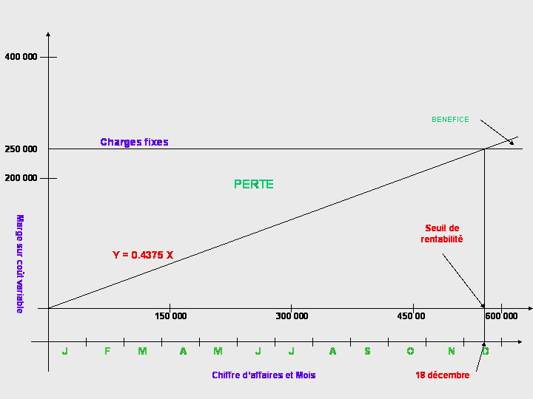
http://expert-comptable.pwc.fr

